**Manuál: Mapa v QGISu**

Optimalizováno pro verzi 6.3.1

Pro snazší práci je vhodné si nejprve upravit uživatelské rozhraní. Toho docílíte v nabídce „Zobrazit“ – záložky „Panely“ a „Nástrojové lišty“ ujistěte se, že máte zaškrtnuté vrstvy a prohlížeč. Z lišt je užitečná zejména „navigace v mapě“ a „správa vrstev“, později se může hodit také lišty „popisek“ či „atributy“.

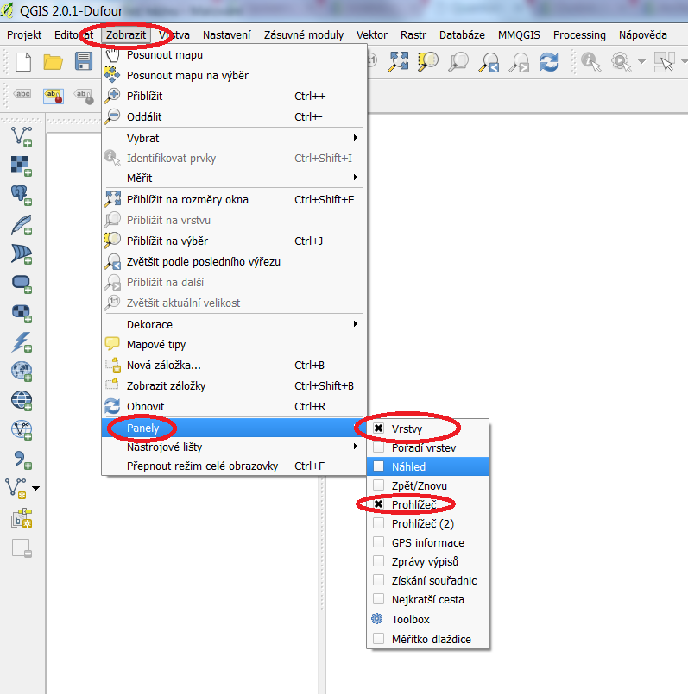

Pro tvorbu mapy potřebujeme samotnou mapu (mapový podklad, vrstvu) a tabulku s daty (**nejlépe ve formátu XLS**, nebo **XLSX**). Podklad by měl být v podobě vrstvy ve vektorovém formátu .shp. K fungování vrstvy je potřeba několika dalších souborů včetně stejnojmenné tabulky ve formátu dbf. Tabulku lze otevřít a editovat v excelu (ale nelze ji jako .dbf uložit), Open Office (LibreOffice), případně také v Accessu nebo v jiném databázovém softwaru, doporučuji se takové činnosti vyhnout.

Vrstvy můžeme získat buďto získáním (často zdarma) u ČSÚ, ČÚZK, ESRI CR apod., nebo vyhledat na internetu.

Podklady (nejen administrativní) za všechny státy světa jsou ke stažení na http://www.diva-gis.org/gdata.

Vrstvy ORP a obcí v České republice jsou mj. obsaženy v geodatabázi ArcCR500 (http://download.arcdata.cz/data/ArcCR500-3.3-windows-installer.exe) . Z tohoto zdroje pochází soubory vložené do studijních materiálů.

Přidání vrstvy

K možnosti přidat vrstvu se lze dosta několika způsoby – kombinace kláves ctrl + shift + v, záložka „přidat vektorovou vrstvu“ v nabídce „Vrstva“, ikona na liště „správa vrstev“ nebo prohlížeč. Nejjednodušší způsob je přes prohlížeč, musíte jen vědět, kde máte své vrstvy uložené, problémem je, že tento postup neumožňuje definovat kódování znaků (tj. česká diakritika bude špatně zobrazena). Proto budeme postupovat přes „vrstva – přidat vektorovou vrstvu“.

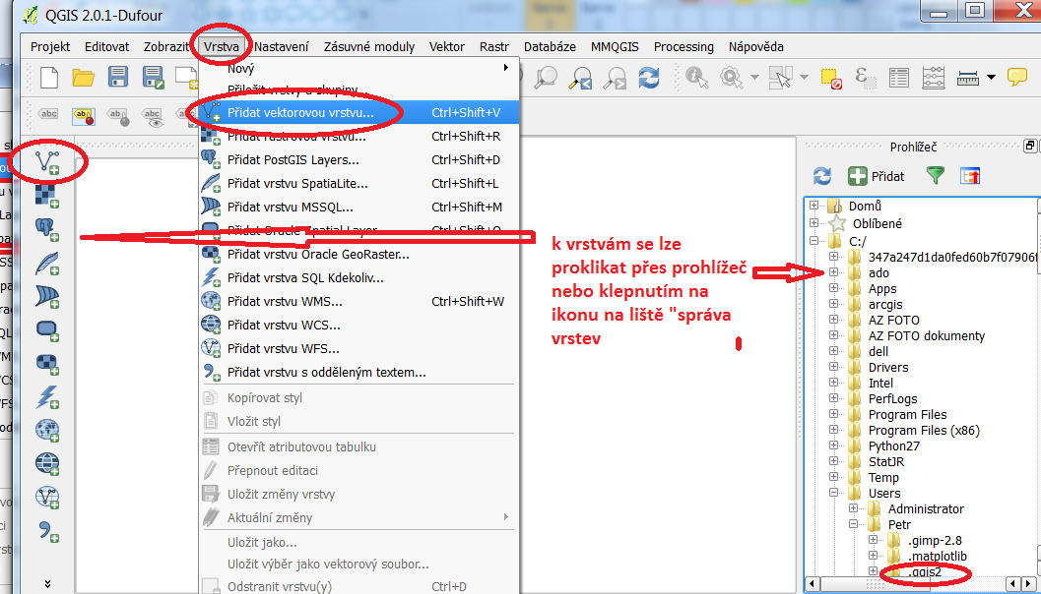

Nechte označenou možnost soubor. V kódování změňte Windows-1250 na UTF-8, v jiném případě nebude možné vložit do mapy korektní popisky. Po kliknuti na procházet najděte složku kam jste si uložili vrstvy ze studijních materiálů a v ní klikněte na obce.shp.

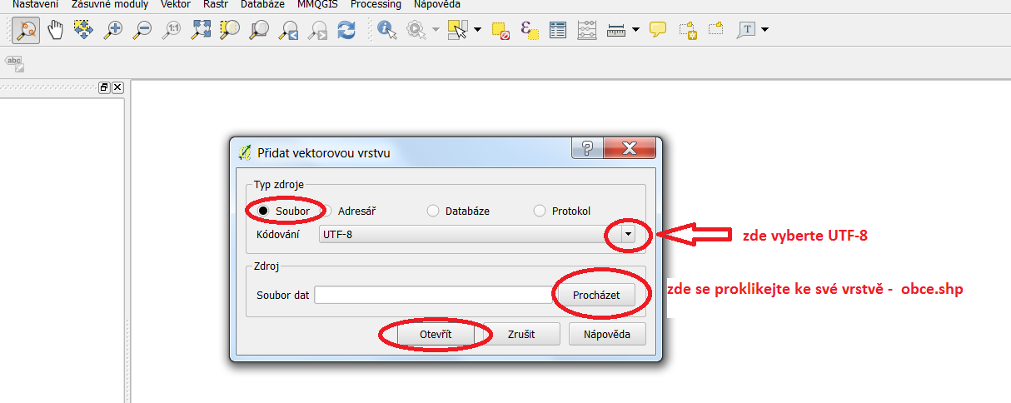

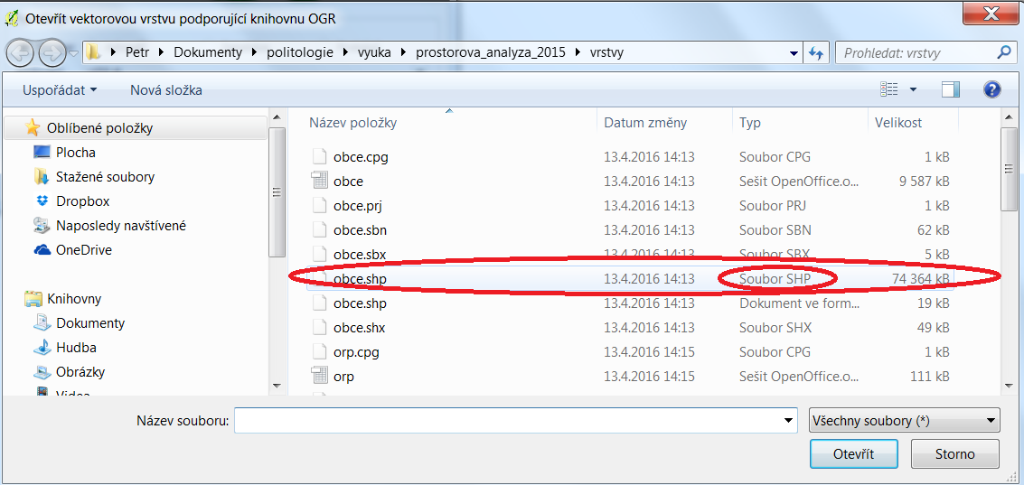

Pokud vrstvu vkládáe poprvé, bude potřeba specifikovat souřadnicový systém, ve kterém bude vrstva vykreslena. Souřadniový systém ovlivňuje to, jak bude mapa vypadat. Pro ČR používáme tzv. Křovákovo zobrazení (S-JTSK 42). Pro jiné země existují jiné souřadnicové systémy (<https://spatialreference.org/ref/sr-org/7483/>, do pole search vlevo nahoře vepíšete název země).

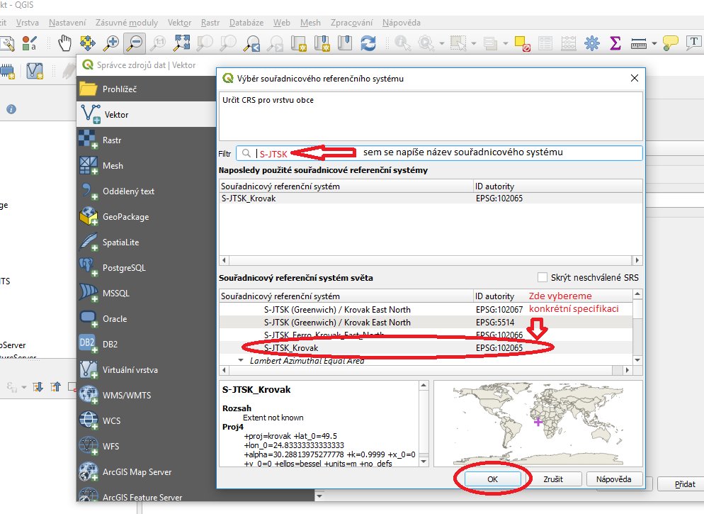

Vrstva by se měla objevit v seznamu vrstev, pokud tomu tak je, můžeme okno s přidáváním zavřít, nebo pokračovat v přidání dalších vrstev.

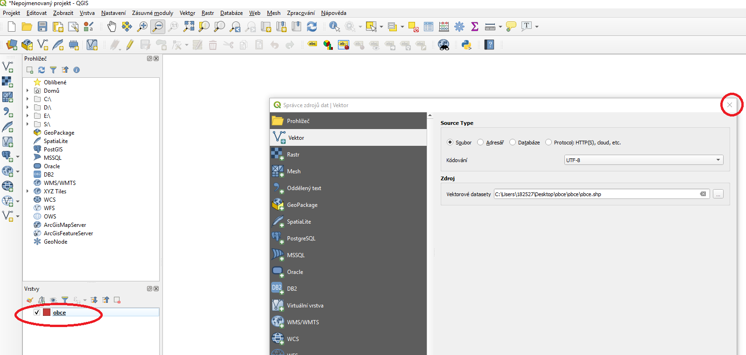

**Připojení dat**

Pro možnost připojení dat k vložené vrstvě musíme vložit do QGISu také tabulku s daty.

Nejprve přidáme do Qgisu tabulku: vrstva – přidat vektorovou vrstvu.

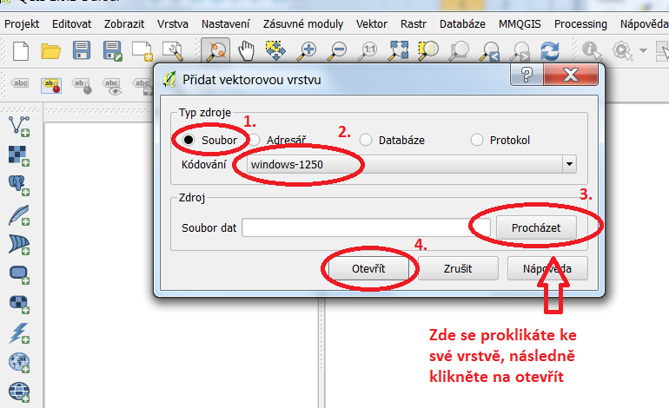

Zde se proklikáte ke své tabulce, musíte ale mít vybránu možnost „všechny soubory“.

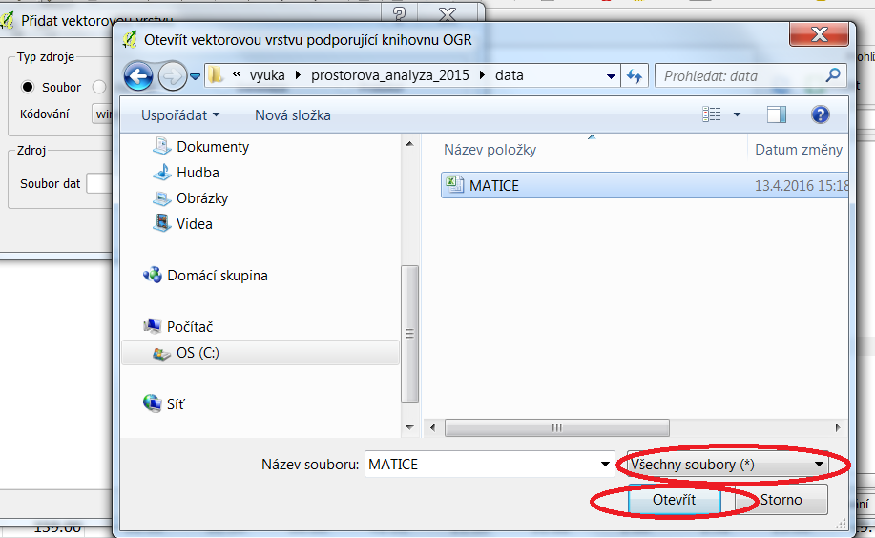

Vloženou tabulku je ještě vhodné přejmenovat na co nejkratší název, např. „a“

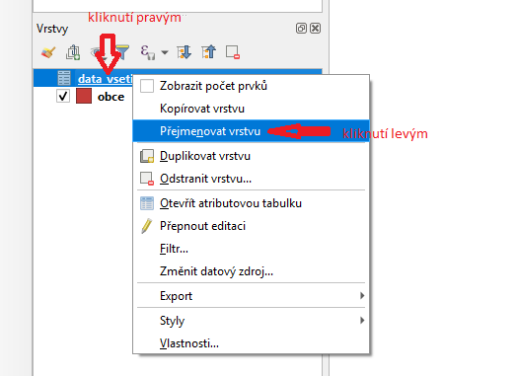

Pokud máme správnou vrstvu a máme data, která k ní můžeme připojit, pak tak můžeme učinit. V okně „Vlastnosti“, které se otevře po vybrání příslušné položky po klepnutím pravým na název **mapové** vrstvy (nebo též dvojklikem na název vrstvy), vyberte položku „Připojení“.

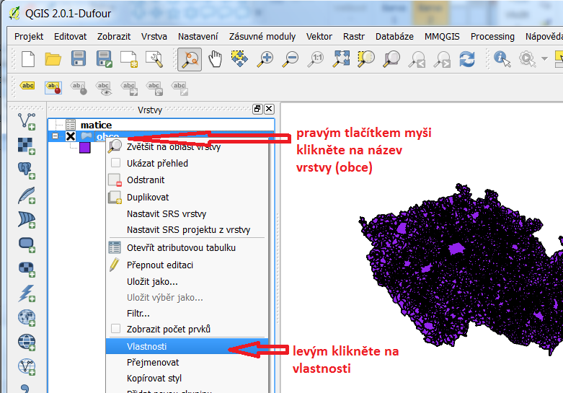

Pro možnost spojit mapu a tabulku s daty musí jak mapa, tak tabulka, obsahovat sloupce se stejným obsahem. Sloupce nemusí mít stejný název ale je vhodné, aby obsah v sloupcích byl stejně kódován. V tomto případě jsou shodné „názvy“ obcí ve sloupcích obsahující číslo obce (dle vašeho pojmenování) a v mapě je to sloupec IZCUJ.

Ve sloupcích ale nemusí být stejný počet případů. Můžeme připojit tabulku s výsledky voleb za obce např. v jihomoravském kraji k území celé ČR. K obcím jihomoravského kraje se připíší příslušné hodnoty, ostatním obcím bude připsáno null.

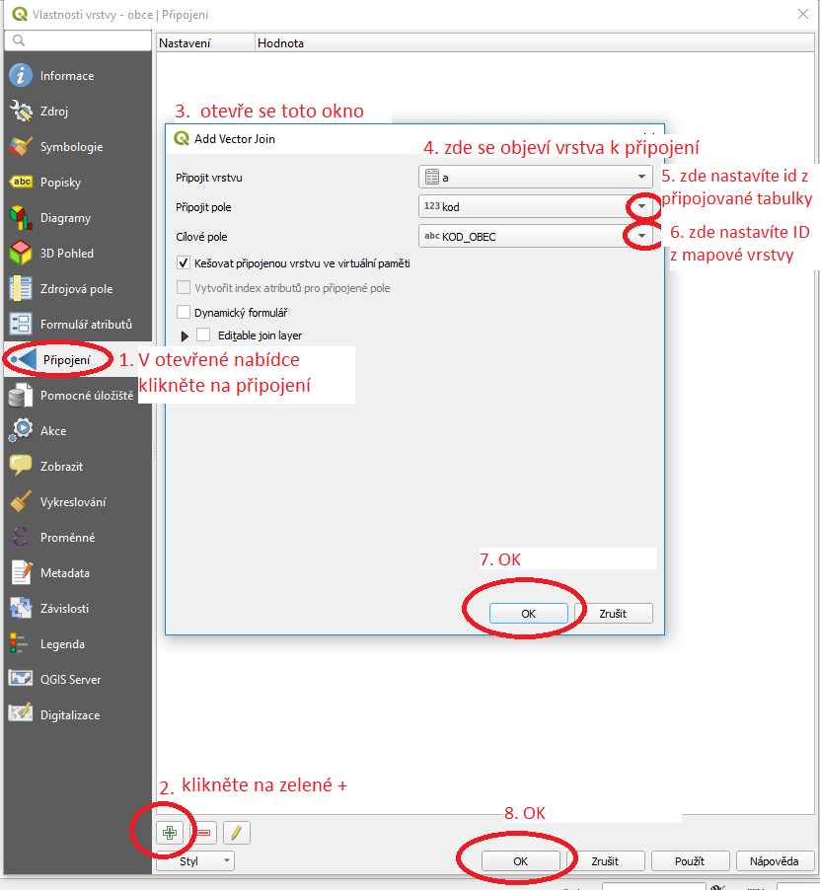

**Kontrola připojení**

Zdali se tabulka připojila správně, zjistíme klepnutím pravým na název vrstvy, ke které jsme tabulku připojovali a klepnutím na „Otevřít atributovou tabulku“.

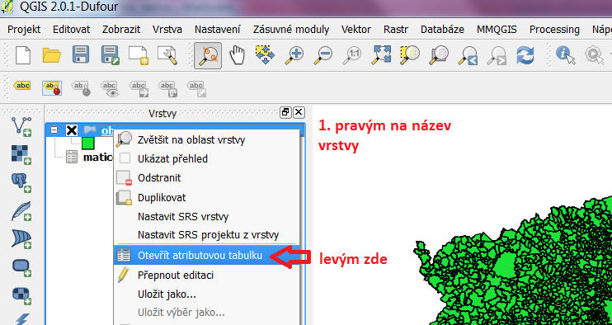

Otevře se nám tabulka. Posuvníkem nad spodní lištou se v případě velké tabulky posuneme hlouběji. Sloupce původní tabulky a sloupce z připojované tabulky jsou odlišeny tím, že před názvy sloupců je vložen název zdrojové tabulky. Nicméně je vhodné dát si pozor, aby se nevyskytovaly stejné názvy sloupců a aby názvy sloupců byly co nejkratší. Pokud v tabulce taková označení nejsou, tabulka se nepřipojila.

Pohled na připojené sloupce

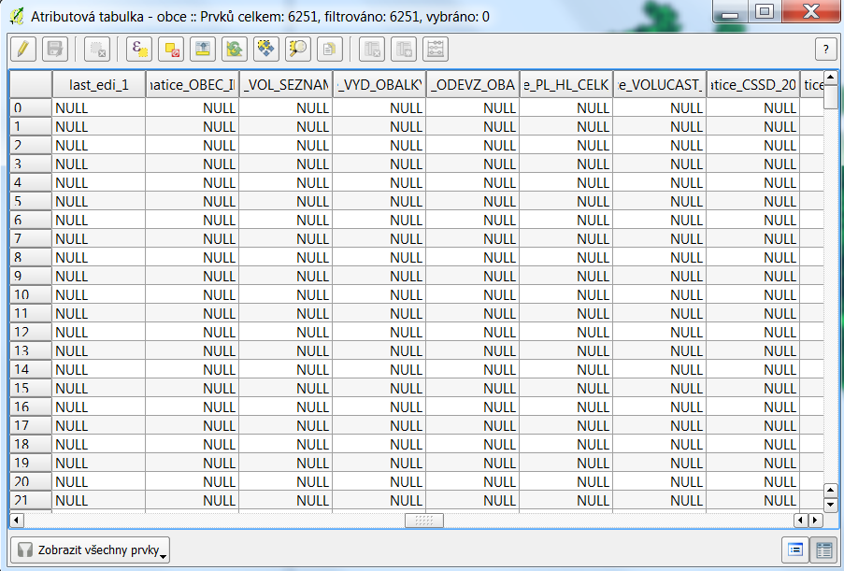

Pokud máme tabulku připojenou, zkontrolujeme hodnoty v tabulce, zda je připojená správně. Zde vidíme, že v řádcích je jen null.

Seřazením některého ze sloupců z připojované tabulky zjistíme, kolika řádků se tento problém týká a pokusíme se identifikovat jeho kořeny. Problémy mohou mít 3 základní důvody - data neexistují v původní tabulce, hodnoty v propojovacích sloupcích nebyly shodné, případně může jít o změny v územním rozdělení. Postupně v ČR vznikají nové obce, zatímco mapový podklad zůstává stejný. K problémům muže snadno dojít i pokud je mapový podklad mladší než data.

Seřadit od největšího

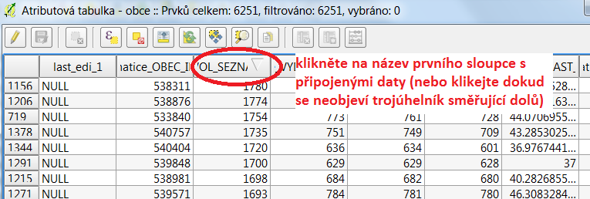

Pokud chceme pracovat jen s částí území, např. jedním krajem nebo senátním obvodem, pak je vhodné vstupní mapu „oříznout“ do požadované podoby. Nejsnáze toho docílíme následujícím postupem.

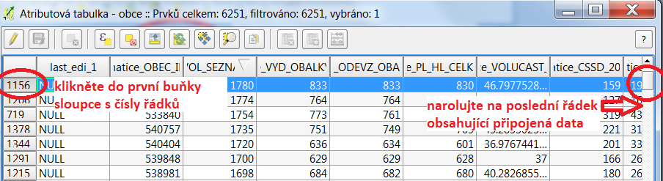

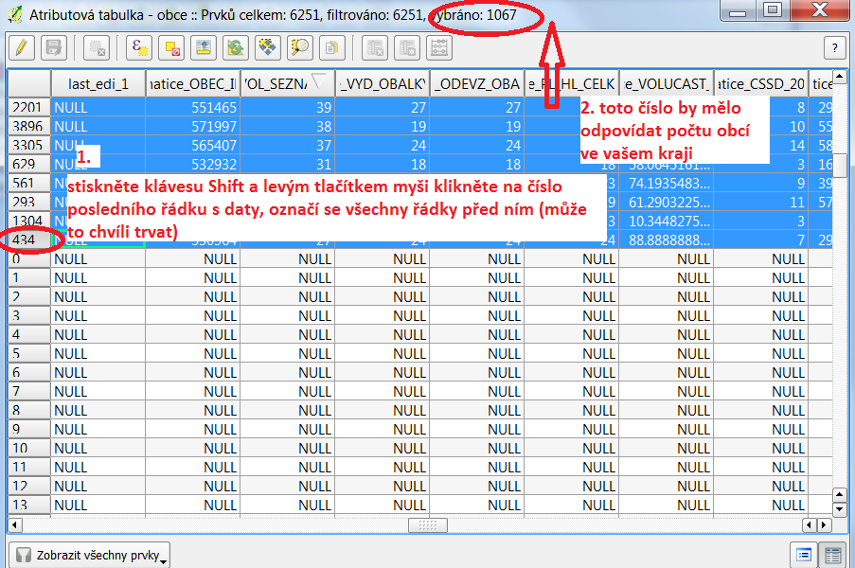

Minimalizujte tabulku – mapa pak bude vypadat takto:

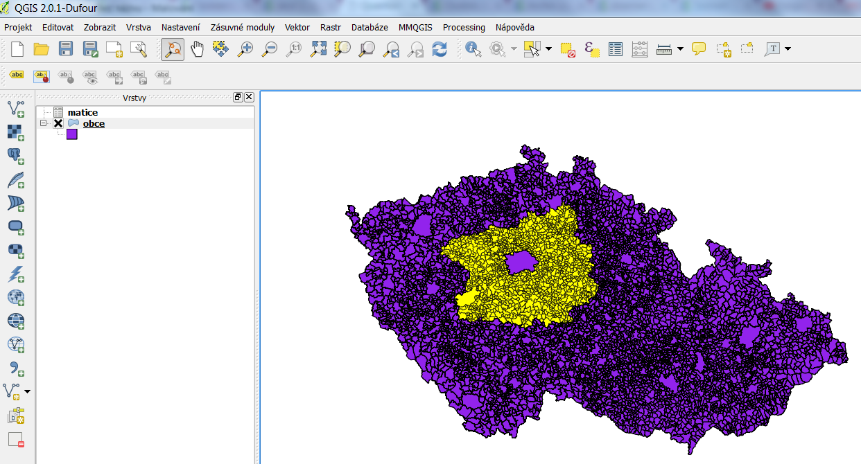

Výběr uložte jako vrstvu, abyste si usnadnili další práci a urychlili odezvu softwaru.

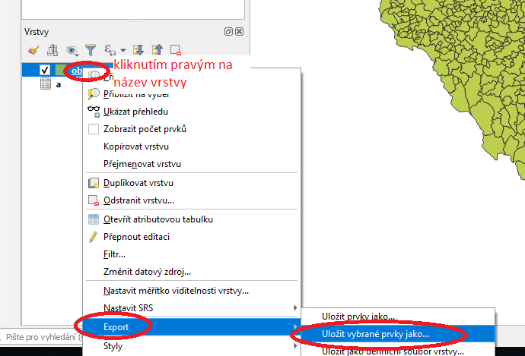

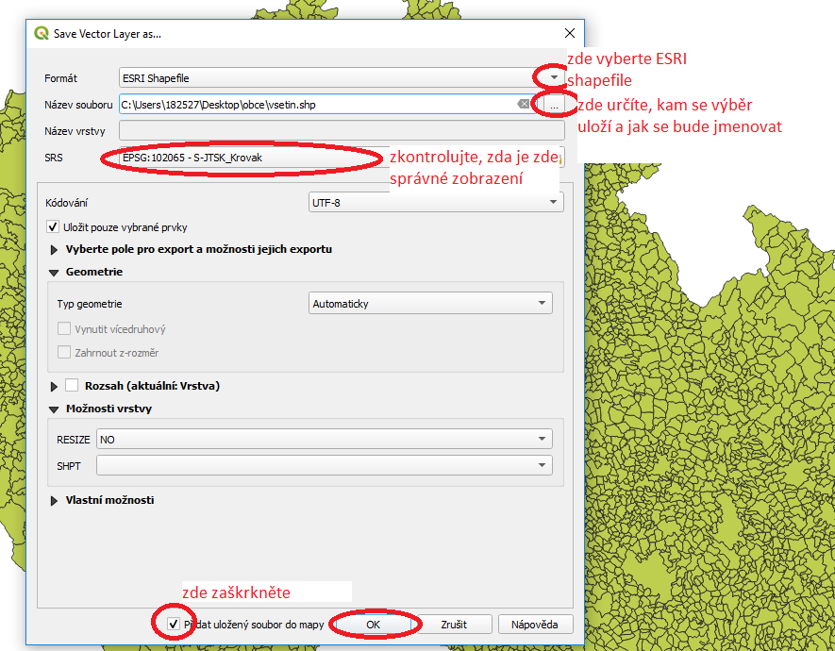

Vrstvy obce a matice už k ničem nepotřebujeme:

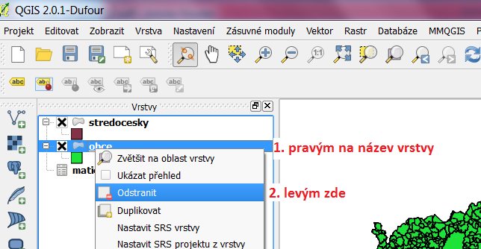

Vytvoření kartogramu

Pokud máme připojenu správnou tabulku se správnými daty a máme tento stav ověřený, můžeme začít se samotnou tvorbou mapy – kartogramu. Kartogram je mapa s dílčími územními celky, do kterých jsou plošným způsobem znázorněna statistická data většinou geografického charakteru, respektive jejich relativní hodnoty (podle Kaňok 1999).



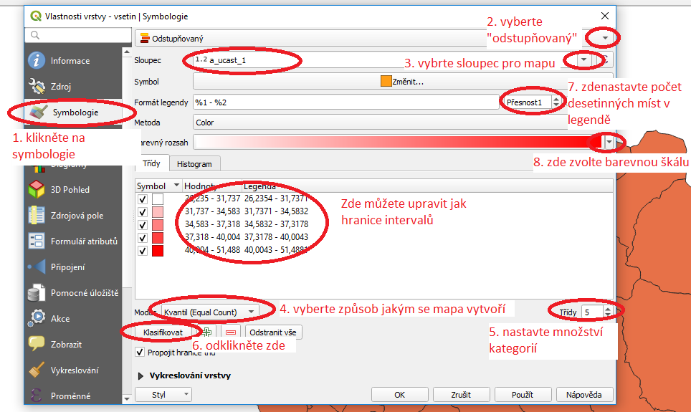

Pokračujeme vložením popisků

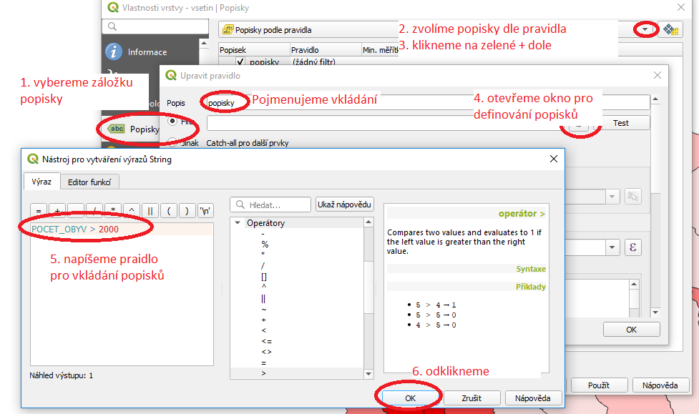

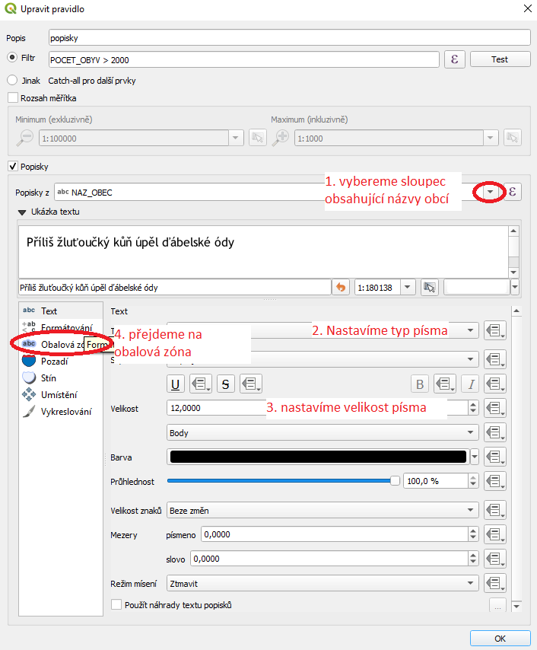

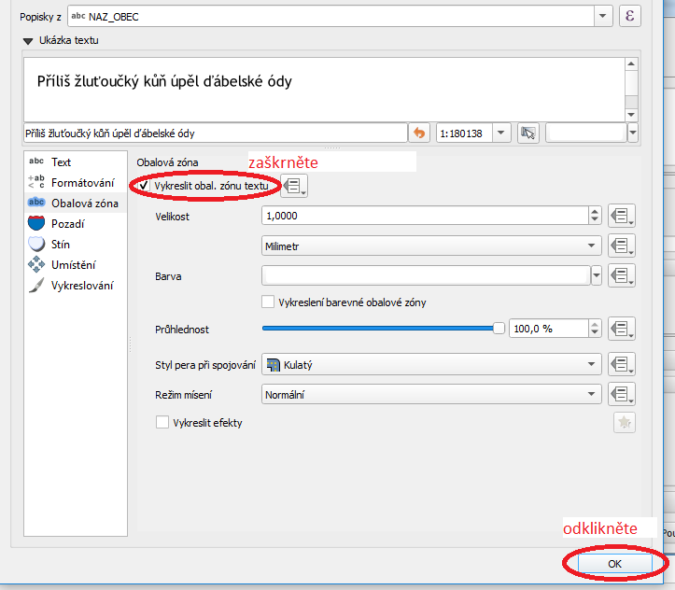

Potom znovu OK

**Exportování mapy**

Nyní máme v podstatě hotovou mapu. Musíme ale přidat některé základní náležitosti a přenést výsledek do použitelného formátu.

Finální úpravy provádíme v jiné pracovní ploše - tzv. rozvržení tisku.

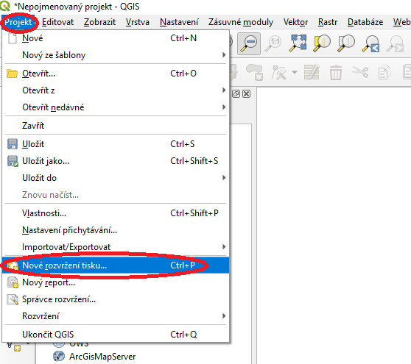

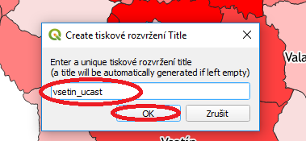

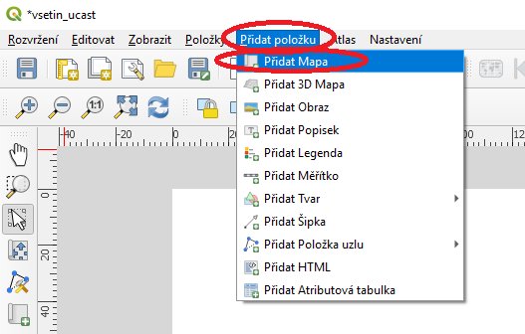

Pro přidání je potřeba po kliknutí na ikonu kliknout myší do bílého pole a táhnout

Správná mapa by měla obsahovat kromě samotného mapového pole také název, legendu, měřítko a tiráž. Název lze dopsat přímo v textu pod mapu včetně správného číslování, „tiráž“ lze dát do poznámky pod čarou a měřítko není pro spíše ilustrativní mapy úplně klíčové. Jediným nezbytným prvkem, který je potřeba přidat v qgisu je legenda.

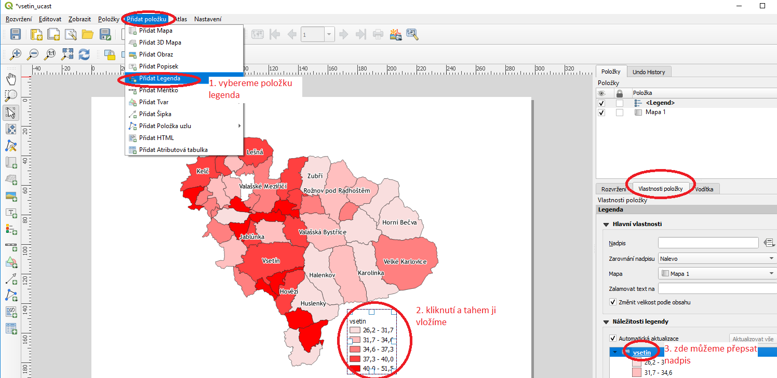

Při vkládání je možné mírně upravit, jak bude legenda vypadat. Pro české publikum by legenda nikdy neměla být nadepsána slovem Legenda.

Nakonec mapu exportujte do obrázku, nejlépe ve formátu png v rozlišení 300px.

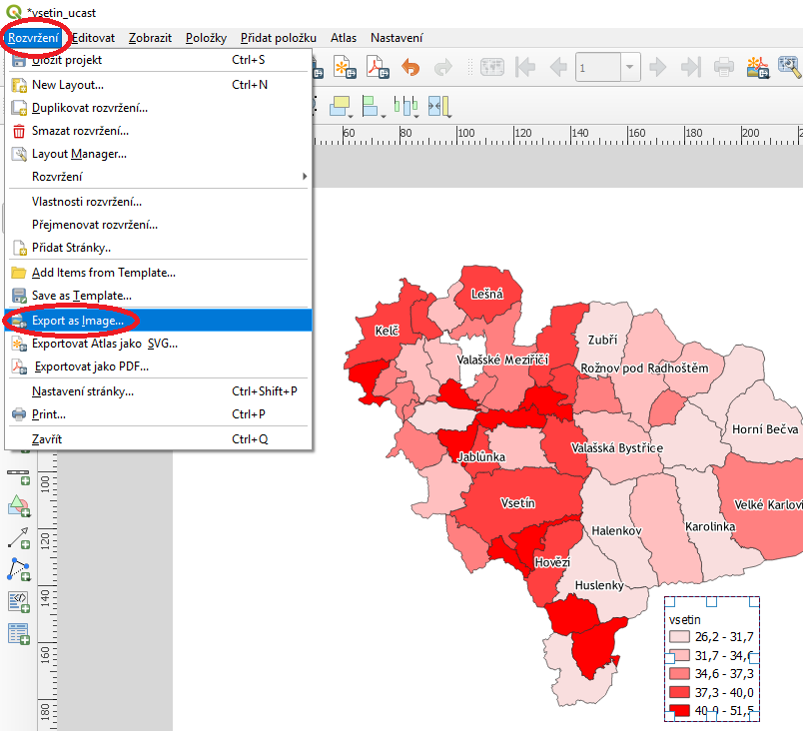

Pro možnost dalších úprav v qgisu je třeba také uložit projekt

**Vytvoření proměnné sousedství**

Následující část se již netýká tvorby mapy, ale způsobu, jak vytvořit v tabulku, ve které bude zaznamenáno sousedství kandidáta. Taková proměnná může vypadat různě, buďto se pracuje se vzdáleností, nebo s kategorickou proměnnou. V tomto případě půjde o kategorickou proměnnou a za sousedství budeme považovat obec kandidáta + přímo sousedící obce, případně obce ležící do určité vzdálenosti. Pro výběr přímo sousedních obcí je vhodným nástrojem „vybrat prvky polygonem“, pro výběr dle vzdálenosti „vybrat prvky poloměrem“

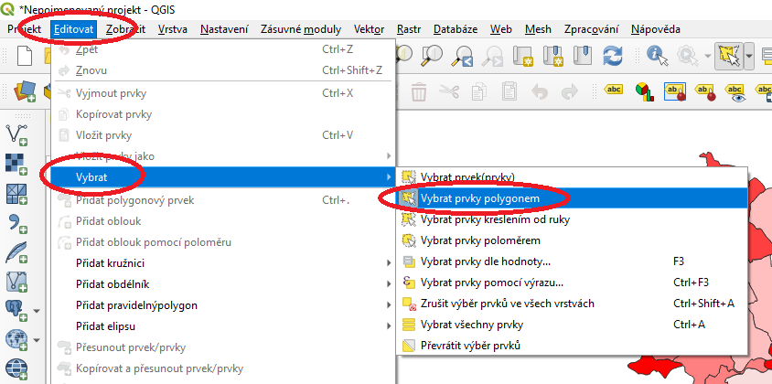

Vybrané prvky jsou poté v mapě zažluceny. Zde je případ kandidáta s bydlištěm ve Vsetíně.

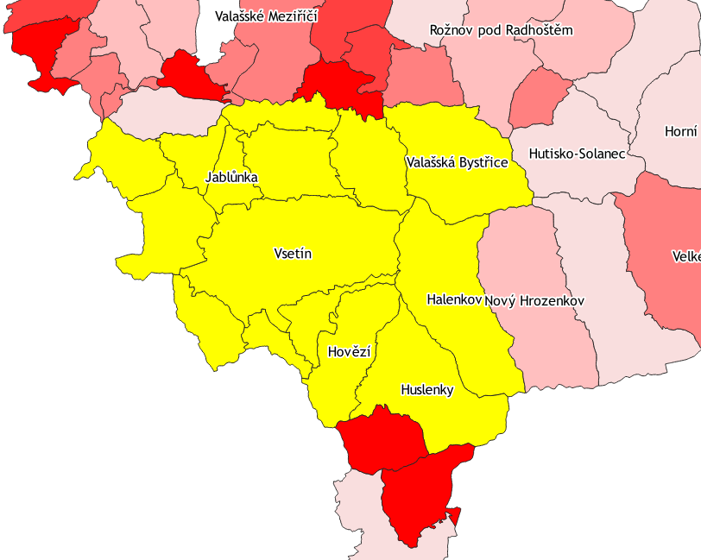

Další kroky provedeme v atributové tabulce.

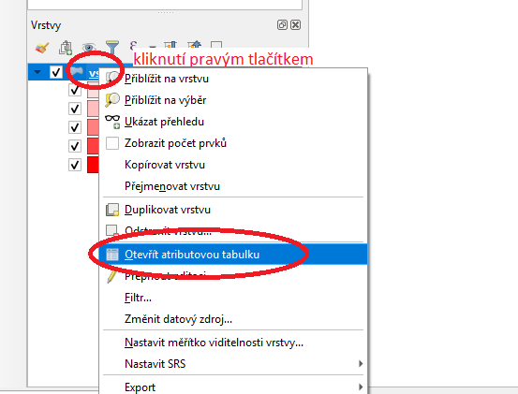

Po otevření tabulky musíme přepnout zobrazení, zapnout editaci a přidat prázdné sloupce. Počet sloupců je dán počtem kandidátů, respektive jejich bydlišť, pokud 2 kandidáti obývají stejnou obec, pak nám stačí vytvořit proměnnou jen jednu a využít ji pro oba kandidáty.

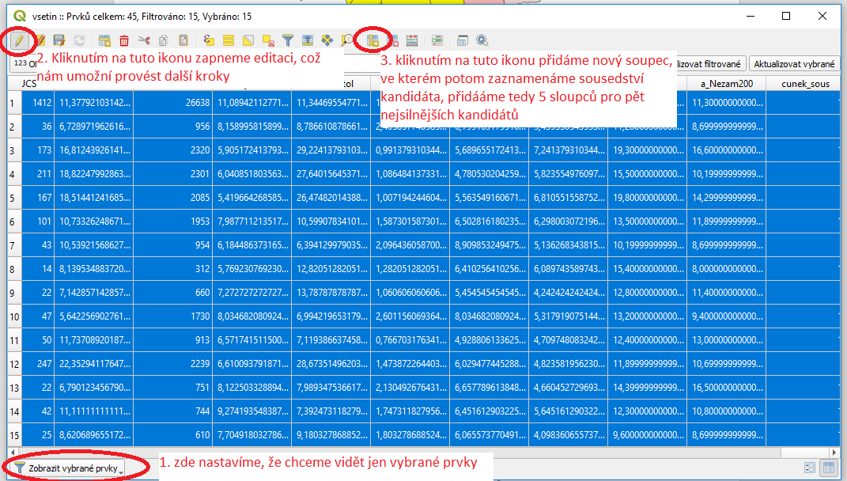

Po kliknutí na přidání sloupce se otevře dialogové okno, ve kterém specifikujeme název, typ a další vlastnosti nové proměnné

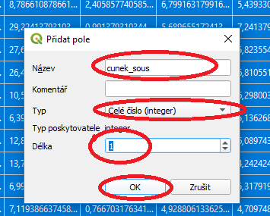

Potom v tabulce jen naboucháme jedničky pro kandidáta, jehož sousedství máme vybráno. Následně uložime změny, zrušíme současný výběr a provedeme postup znovu pro dalšího kandidáta. Když máme hotovo, naposledy uložíme změny a vypneme editaci.

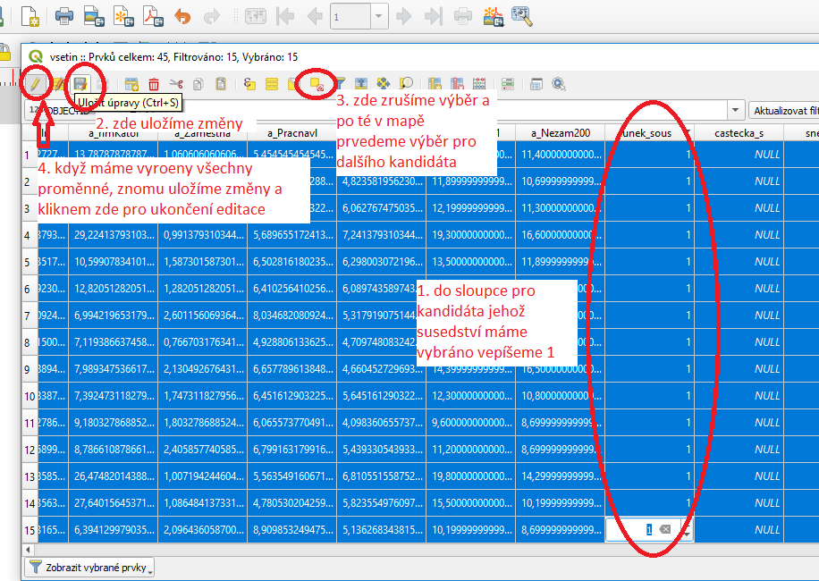

Další úpravy provedeme v excelu. V záložce data klikneme na „z textu“ a najdeme tabulkový soubor z vrstvy, kterou jsme upravovali. K tomu musíme mít vpravo dole zaškrtnuto všechny soubory.

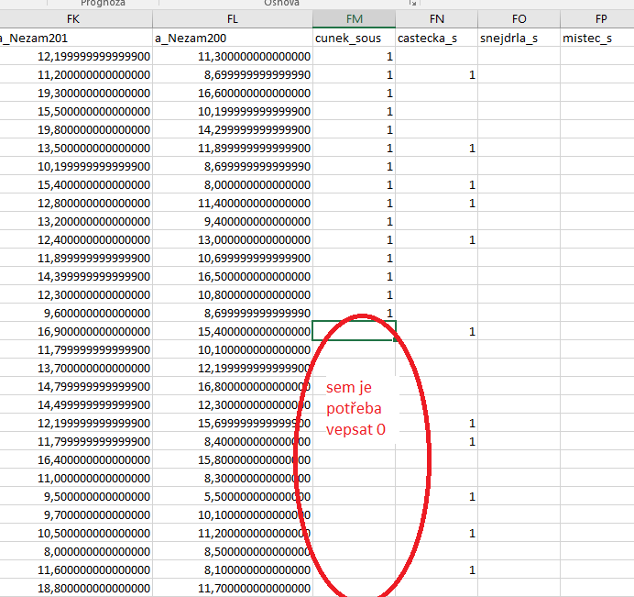

Do prázdných buněk u jednotlivých kandidátů vepíšeme nuly a pokud jsme měli k mapě připojen kompletní dataset, tak mám hotovo, jinak připojíme tuto tabulku ke zbytku dat v SPSS.